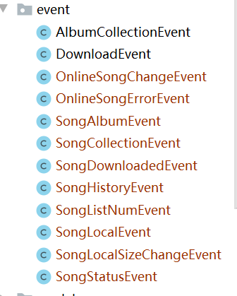
AlbumCollectionEvent----收藏专辑事件
DownloadEvent----下载事件
OnlineSongChangeEvent----网络歌曲切换事件
OnlineSongErrorEvent-----网络歌曲错误事件
SongAlbumEvent---播放专辑歌曲事件
SongCollectionEvent--------收藏专辑事件
SongDownloadEvent---已下载歌曲改变事件
SonghistoryEvent---最近播放歌曲事件
SongListNumEvent---歌曲列表数量变化消息事件
SonglocalEvent---本地歌曲改变事件
SonglocalSizeChangeEvenet---导入本地音乐事件
SongStatusEvent---歌曲播放事件

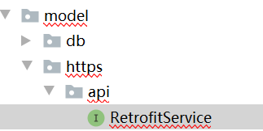
修复服务

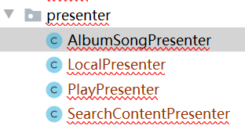
专辑控制
本地控制
播放控制
搜索控制

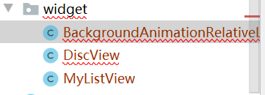
背景动画相对布局控件
歌碟视图控件
列表控件

